НАЦІОНАЛЬНИЙ ТЕХНІЧНИЙ УНІВЕРСИТЕТ УКРАЇНИ

“КИЇВСЬКИЙ ПОЛІТЕХНІЧНИЙ ІНСТИТУТ

імені ІГОРЯ СІКОРСЬКОГО”

Лабораторна робота №1

“Алгоритми множення та ділення”

Студента гр. ДК-62

Бєлоусова Дмитра Вадимовича

Варіант №2

Київ 2017

Завдання

$2. Q←\frac{|A×C-B|}{C^{3}}* \sum_{D=0}^{A}{2^{D}}$, вхідні дані A,B,C.

Посилання на GitHub

<https://github.com/sgubar/2017/tree/master/dk62/Dima_Belousov/Lab1>

Блок-схема алгоритму main

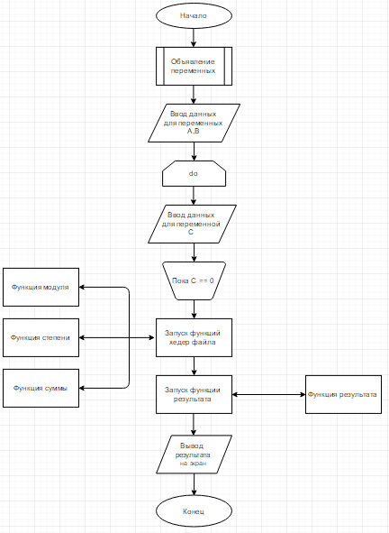

Блок-схема алгоритму modul

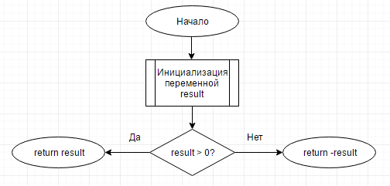

Блок-схема алгоритму degree

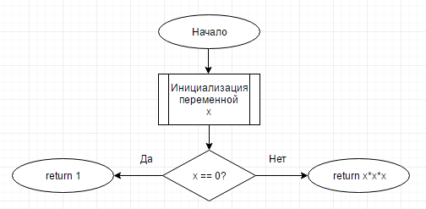

Блок-схема алгоритму sum

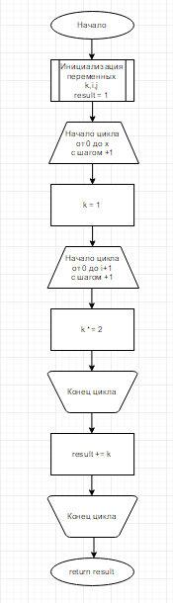

Блок-схема алгоритму result

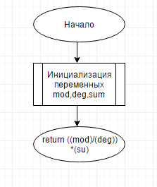

Висновок

Завдяки розкладанню прикладу на функції я навчився створювати откремі блоки програми ,їх декларувати та використовувати у потрібній послідовності в основній функції програми.